La implementación del concepto de “Especificación de caso de uso“ para este proyecto adopta una visión extendida donde este instrumento opera como una unidad documental funcional que permite comprender y desarrollar algunos de los aspectos que el sistema debe poseer. Se generará una especificación de caso de uso por cada funcionalidad del sistema que se desee describir en el proyecto.

En esta especificación se incluyen los siguientes ítems (los que poseen asterisco dan comienzo a una nueva carilla):

*Carátula (Incluye nombre del caso de uso y código de la especificación).

*Historial de revisión de la especificación.

*Objetivo.

Precondiciones.

Poscondiciones.

Eventos disparadores del caso de uso.

Puntos de extensión y condiciones.

*Gráfico del caso de uso.

*Descripción analítica del caso de uso (Flujo normal / Flujo alternativo).

*Diagrama de flujo (solo si el algoritmo es complejo y complementa la descripción analítica).

*Diagrama de clase (Con las clases afectadas).

*Diagrama de secuencia (Con los objetos afectados por esta especificación).

*DER (con las entidades afectadas por esta especificación).

Los proyectos como base predeterminada poseen las siguientes funcionalidades con sus respectivas especificaciones de caso de uso:

# 03 Gestión solicitud de ausencia profesional: Reprogramar Turno

## Historial de Revisión

|  |  |  |
| --- | --- | --- |
| Versión | Autor | Descripción |
| 1 | Rodrigo Ramos | Reprogramar Turno |

## Objetivo

EL objetivo es Reprogramar Turno por solicitud de ausencia del mismo

## Precondiciones

Solicitud de ausencia generada

## Postcondiciones

Se Reprograma el Turno

## Eventos disparadores del caso de uso.

Deseo de Reprogramar Turno por solicitud de ausencia del mismo

## Puntos de extensión y condiciones.

Registrar turno

## Gráfico del caso de uso.



## Descripción analítica del caso de uso (Flujo normal / Flujo alternativo).

| SCENARIOS |
| --- |
| Basic Path. Basic Path  1. el sistema envia los datos del usuario al form ingresar Agregar Turno  2. el sistema llama al caso de uso  Uses:  Registrar Turno  3. el usuario confirma que se modifico el turno correctamente  Alternate: 3a. no se confirmo un nuevo turnoo  4. el sistema elimina el turno pendiente de reprogramacion de la BD |
| Alternate. no se confirmo un nuevo turnoo  1. el sistema elimina el turno pendiente de reprogramacion de la BD |

## Diagrama de clase

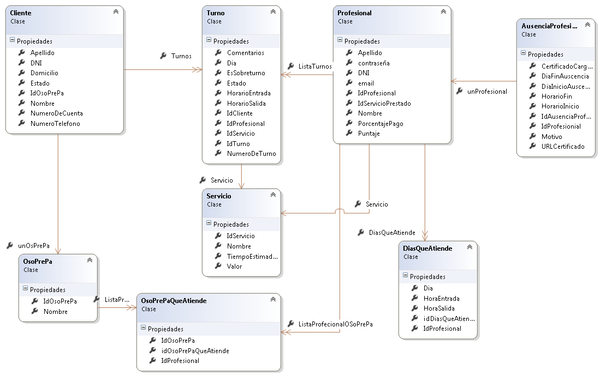

## Diagrama de secuencia

<<FALTA>>

## DER



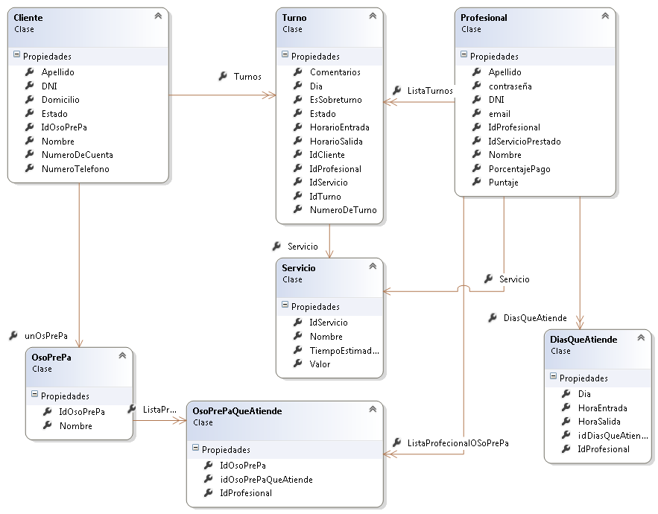

# DER

